PREFEITURA MUNICIPAL DE RIBEIRÃO CORRENTE/SP
DEPARTAMENTO DE EDUCAÇÃO
E. M. “Farid Salomão” (PRÉ-ESCOLA)
Rua Rita Cândida da Silveira nº 1200 – Bairro Monte Alegre – Ribeirão Corrente/SP - CEP: 14.445-000
Fone: (16) 3749-1013 / e-mail: preescola@ribeiraocorrente.sp.gov.br

ATIVIDADES REMOTAS – ARTE – JUNHO/2021

PRÉ-ESCOLA “Farid Salomão”
PROFESSOR JULIANO BATISTA– ARTE

FESTA JUNINA: CORES E FORMAS

1ª SEMANA: 31/05 a 04/06/2021 - DESENHO DA FESTA JUNINA
Aula on-line App ZOOM
(O professor irá enviar o link no grupo para participarem da aula.)

A festa junina é uma das nossas expressões culturais mais características, não é mesmo? Tanto é que elas inspiraram a criação de inúmeras obras de arte maravilhosas.
Inspirados em uma dessas obras, você irá criar um belo desenho, procurando reproduzir o máximo possível de elementos que fazem referência à festa Junina.
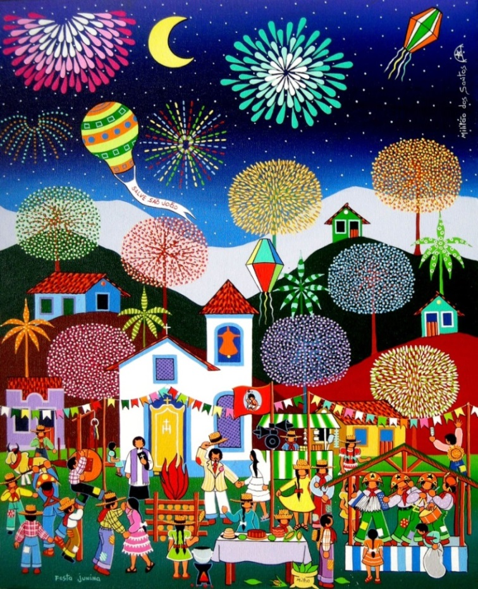

- ENVIAR A FOTO DA ATIVIDADE NO MEU PARTICULAR.
2ª SEMANA: 07 a 11/06 - BANDEIRINHAS (ALFREDO VOLPI)
Aula on-line App ZOOM
(O professor irá enviar o link no grupo para participarem da aula.)

Alfredo Volpi é um importante pintor brasileiro que criou diversas obras com o tema das bandeirinhas de festa Junina.
Faça uma colagem inspirando-se na obra desse artista.
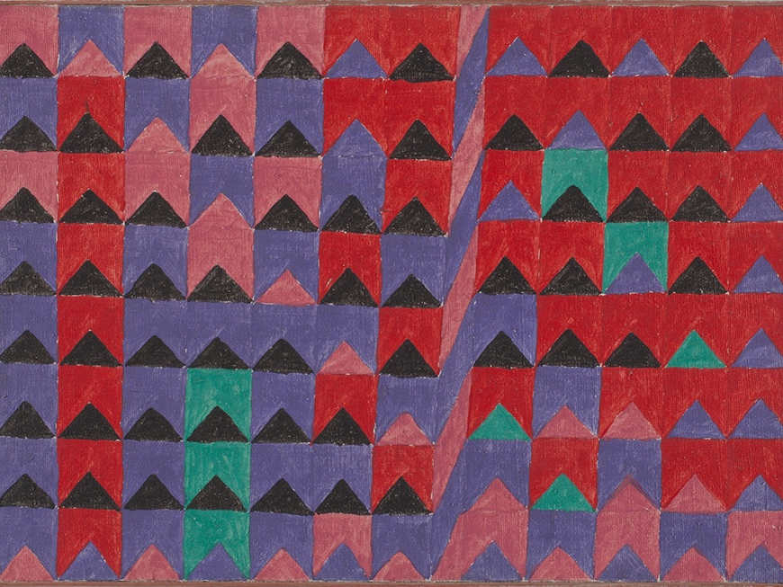

Link: https://youtu.be/RL2F1CTRA-E
VÍDEO: COMO FAZER BANDEIRINHA

- ENVIAR A FOTO DA ATIVIDADE NO MEU PARTICULAR.

3ª SEMANA: 14 a 18/06/2021 - VARAL DE BANDEIRINHAS
Aula on-line App ZOOM
(O professor irá enviar o link no grupo para participarem da aula.)

Seguindo a ideia da atividade anterior; iremos fazer bandeirinhas para enfeitar um pequeno varal. Escolha cores diferentes, pode usar também folhas de jornal ou revista para compor seu varal. Depois de pronto tire uma foto e envie ao professor de ARTE.

- ENVIAR A FOTO DA ATIVIDADE NO MEU PARTICULAR.
4ª SEMANA: 21 a 25/06/2021 - PINTURA MÁGICA COM GIZ DE CERA E TINTA PRETA
Aula on-line App ZOOM
(O professor irá enviar o link no grupo para participarem da aula.)

É uma técnica super divertida e fácil de se fazer. Iremos aplicá-la no tema de bandeirinhas de festa junina.
Vai precisar de:
- Giz de cera
- Tinta guache preto
- Pincel
- Caneta sem tinta ou clipe de papel

Agora siga passo a passo:
- Pinte toda a folha com a cor de giz escolhida;
- Não deixe espaço em branco entre as cores e preencha ao máximo toda a folha;
- Passe uma camada de guache preto e espere secar bem (24 horas);
- Faça o desenho diretamente com a ponta de uma caneta sem tinta ou com um clips.

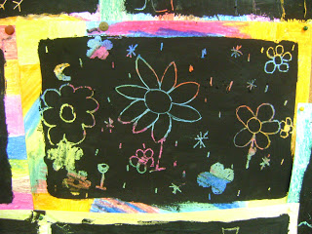

- ENVIAR A FOTO DA ATIVIDADE NO MEU PARTICULAR.
5ª SEMANA: 28 a 30/06/2021 - BRINCADEIRAS DE FESTA JUNINA
Aula on-line App ZOOM
(O professor irá enviar o link no grupo para participarem da aula.)

Uma Festa Junina boa tem que ter: Fogueira, Quadrilha, comidas típicas e, brincadeiras tradicionais. Vamos conhecer algumas delas:

- Bola no Alvo (acerte o alvo)
- Corrida de Sacos
- Dança da Laranja
- Corrida do Ovo na colher.

Escolha uma dessas divertidas brincadeiras e experimente. Chame, o papai, a mamãe, os irmãos para brincarem com você, depois envie uma foto ou vídeo da brincadeira.

SE DIVIRTAM!!!!

NÃO ESQUEÇA DE ENVIAR A FOTO DA SUA ATIVIDADE!!!

